https://www.runoob.com/python/python-ide.html

<https://www.liaoxuefeng.com/wiki/0014316089557264a6b348958f449949df42a6d3a2e542c000/0014316090478912dab2a3a9e8f4ed49d28854b292f85bb000>

Python 基础教程

[Python 基础教程](https://www.runoob.com/python/python-tutorial.html)[Python 简介](https://www.runoob.com/python/python-intro.html)[Python 环境搭建](https://www.runoob.com/python/python-install.html)[Python 中文编码](https://www.runoob.com/python/python-chinese-encoding.html)[Python 基础语法](https://www.runoob.com/python/python-basic-syntax.html)[Python 变量类型](https://www.runoob.com/python/python-variable-types.html)[Python 运算符](https://www.runoob.com/python/python-operators.html)[Python 条件语句](https://www.runoob.com/python/python-if-statement.html)[Python 循环语句](https://www.runoob.com/python/python-loops.html)[Python While 循环语句](https://www.runoob.com/python/python-while-loop.html)[Python for 循环语句](https://www.runoob.com/python/python-for-loop.html)[Python 循环嵌套](https://www.runoob.com/python/python-nested-loops.html)[Python break 语句](https://www.runoob.com/python/python-break-statement.html)[Python continue 语句](https://www.runoob.com/python/python-continue-statement.html)[Python pass 语句](https://www.runoob.com/python/python-pass-statement.html)[Python Number(数字)](https://www.runoob.com/python/python-numbers.html)[Python 字符串](https://www.runoob.com/python/python-strings.html)[Python 列表(List)](https://www.runoob.com/python/python-lists.html)[Python 元组](https://www.runoob.com/python/python-tuples.html)[Python 字典(Dictionary)](https://www.runoob.com/python/python-dictionary.html)[Python 日期和时间](https://www.runoob.com/python/python-date-time.html)[Python 函数](https://www.runoob.com/python/python-functions.html)[Python 模块](https://www.runoob.com/python/python-modules.html)[Python 文件I/O](https://www.runoob.com/python/python-files-io.html)[Python File 方法](https://www.runoob.com/python/file-methods.html)[Python 异常处理](https://www.runoob.com/python/python-exceptions.html)[Python OS 文件/目录方法](https://www.runoob.com/python/os-file-methods.html)[Python 内置函数](https://www.runoob.com/python/python-built-in-functions.html)

**Python 高级教程**

[Python 面向对象](https://www.runoob.com/python/python-object.html)[Python 正则表达式](https://www.runoob.com/python/python-reg-expressions.html)[Python CGI编程](https://www.runoob.com/python/python-cgi.html)[Python MySQL](https://www.runoob.com/python/python-mysql.html)[Python 网络编程](https://www.runoob.com/python/python-socket.html)[Python SMTP](https://www.runoob.com/python/python-email.html)[Python 多线程](https://www.runoob.com/python/python-multithreading.html)[Python XML解析](https://www.runoob.com/python/python-xml.html)[Python GUI 编程(Tkinter)](https://www.runoob.com/python/python-gui-tkinter.html)[Python2.x与3​​.x版本区别](https://www.runoob.com/python/python-2x-3x.html)[**Python IDE**](https://www.runoob.com/python/python-ide.html)[Python JSON](https://www.runoob.com/python/python-json.html)[Python 100例](https://www.runoob.com/python/python-100-examples.html)

[Python2.x与3​​.x版本区别](https://www.runoob.com/python/python-2x-3x.html)

[Python JSON](https://www.runoob.com/python/python-json.html)

**Python IDE**

本文为大家推荐几款款不错的 **Python IDE**（集成开发环境），比较推荐 PyCharm，当然你可以根据自己的喜好来选择适合自己的 Python IDE。

**PyCharm**

PyCharm 是由 JetBrains 打造的一款 Python IDE。

PyCharm 具备一般 **Python IDE** 的功能，比如：调试、语法高亮、项目管理、代码跳转、智能提示、自动完成、单元测试、版本控制等。

另外，PyCharm 还提供了一些很好的功能用于 Django 开发，同时支持 Google App Engine，更酷的是，PyCharm 支持 IronPython。

PyCharm 官方下载地址：[http://www.jetbrains.com/pycharm/download/](http://www.jetbrains.com/pycharm/download/" \t "_blank)

效果图查看：

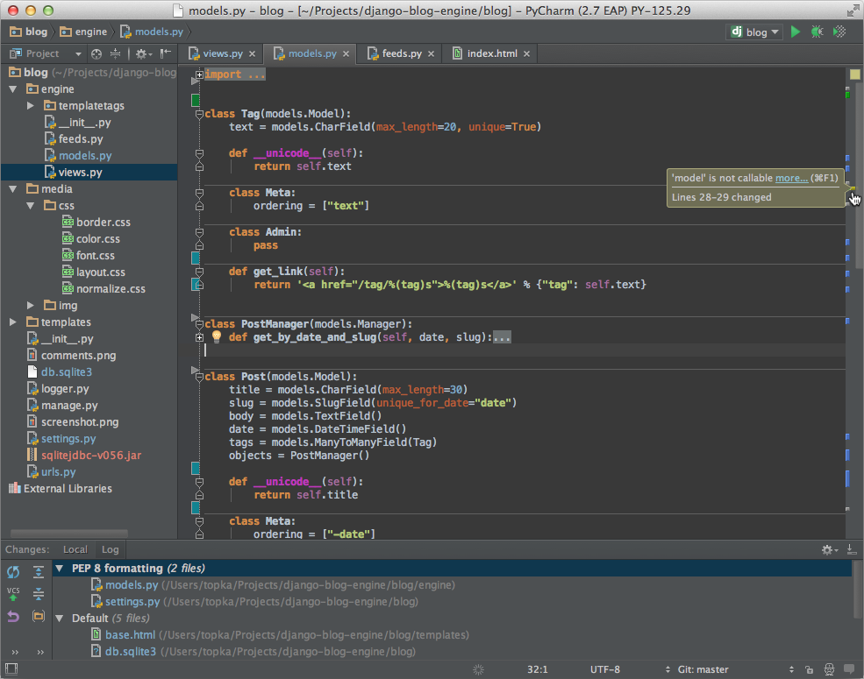

**Sublime Text**

Sublime Text 具有漂亮的用户界面和强大的功能，例如代码缩略图，Python 的插件，代码段等。还可自定义键绑定，菜单和工具栏。

Sublime Text 的主要功能包括：拼写检查，书签，完整的 Python API ， Goto 功能，即时项目切换，多选择，多窗口等等。

Sublime Text 是一个跨平台的编辑器，同时支持 Windows、Linux、Mac OS X等操作系统。

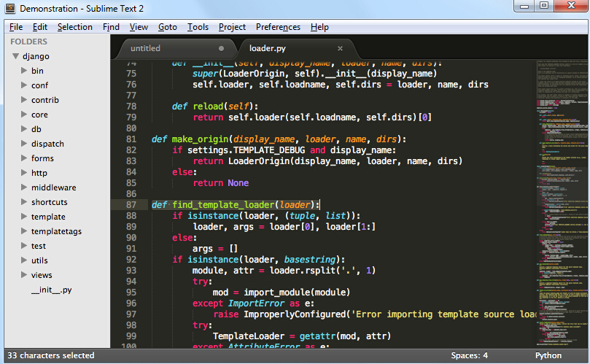

使用Sublime Text 2的插件扩展功能，你可以轻松的打造一款不错的 Python IDE，以下推荐几款插件（你可以找到更多）：

* CodeIntel：自动补全+成员/方法提示（强烈推荐）
* SublimeREPL：用于运行和调试一些需要交互的程序（E.G. 使用了Input()的程序）
* Bracket Highlighter：括号匹配及高亮
* SublimeLinter：代码pep8格式检查

**Eclipse+Pydev**

**1、安装Eclipse**

Eclipse可以在它的官方网站[Eclipse.org](http://eclipse.org/" \t "_blank)找到并下载，通常我们可以选择适合自己的Eclipse版本，比如Eclipse Classic。下载完成后解压到到你想安装的目录中即可。

当然在执行Eclipse之前，你必须确认安装了Java运行环境,即必须安装JRE或JDK，你可以到（[http://www.java.com/en/download/manual.jsp](http://www.java.com/en/download/manual.jsp" \t "_blank)）找到JRE下载并安装。

**2、安装Pydev**

运行Eclipse之后，选择help-->Install new Software，如下图所示。

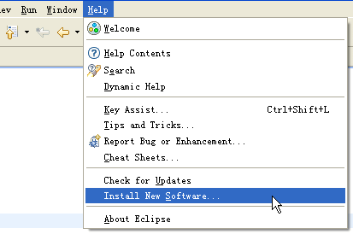

点击Add，添加pydev的安装地址：[http://pydev.org/updates/](http://pydev.org/updates/" \t "_blank)，如下图所示。

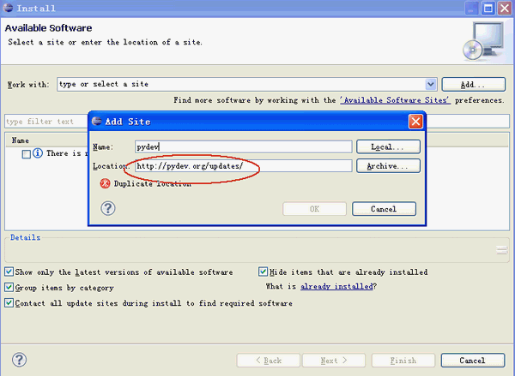

完成后点击"ok"，接着点击PyDev的"+"，展开PyDev的节点，要等一小段时间，让它从网上获取PyDev的相关套件，当完成后会多出PyDev的相关套件在子节点里，勾选它们然后按next进行安装。如下图所示。

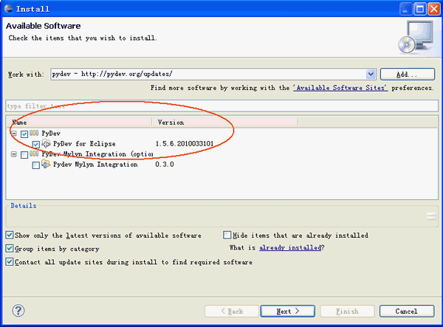

安装完成后，重启Eclipse即可

**3、设置Pydev**

安装完成后，还需要设置一下PyDev，选择Window -> Preferences来设置PyDev。设置Python的路径，从Pydev的Interpreter - Python页面选择New

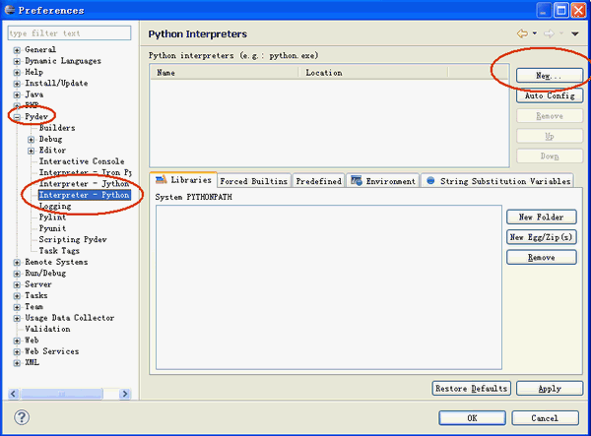

会弹出一个窗口让你选择Python的安装位置，选择你安装Python的所在位置。

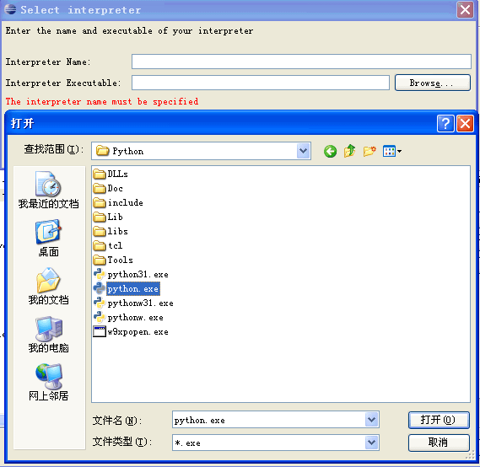

完成之后PyDev就设置完成，可以开始使用。

**4、建立Python Project：**

安装好Eclipse+PyDev以后，我们就可以开始使用它来开发项目了。首先要创建一个项目，选择File -> New ->Pydev Project

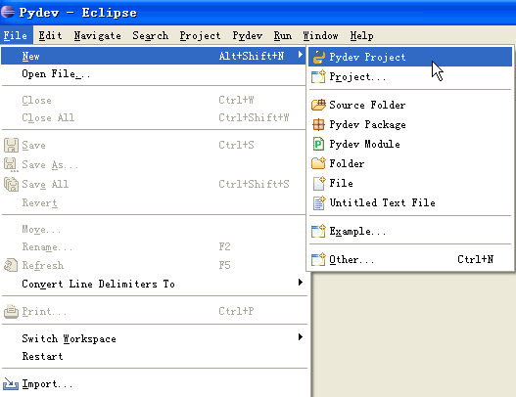

会弹出一个新窗口，填写Project Name，以及项目保存地址，然后点击next完成项目的创建。

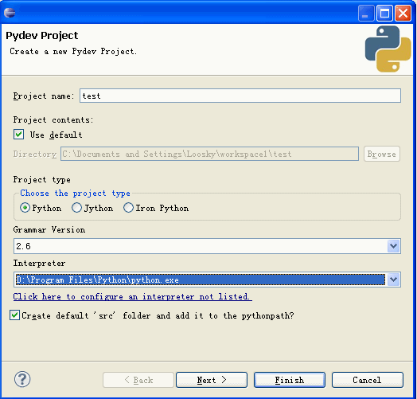

**5、创建新的Pydev Module**

光有项目是无法执行的，接着必须创建新的Pydev Moudle，选择File -> New -> Pydev Module

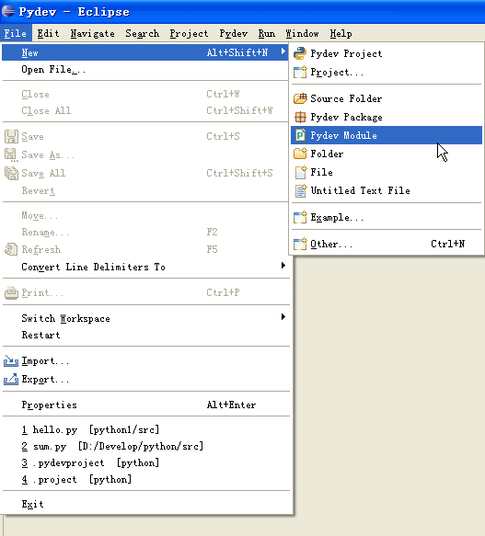

在弹出的窗口中选择文件存放位置以及Moudle Name，注意Name不用加.py，它会自动帮助我们添加。然后点击Finish完成创建。

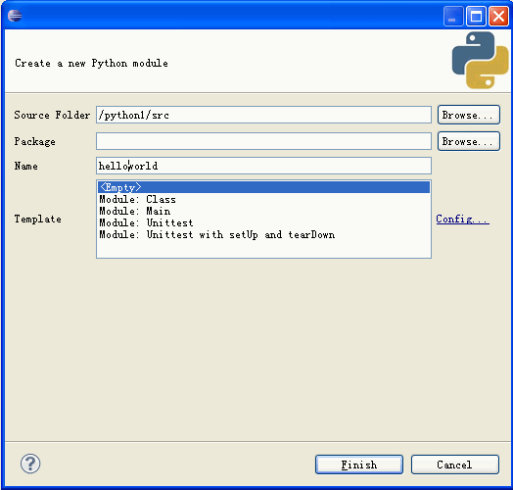

输入"hello world"的代码。

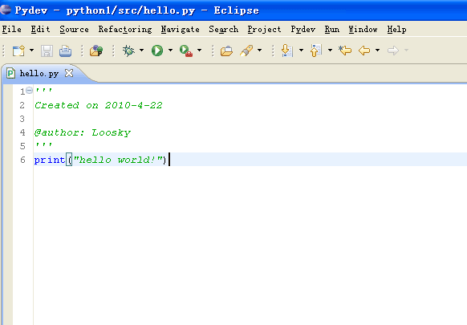

**6、执行程序**

程序写完后，我们可以开始执行程序,在上方的工具栏上面找到执行的按钮。

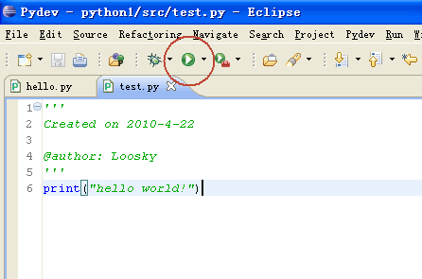

之后会弹出一个让你选择执行方式的窗口，通常我们选择Python Run，开始执行程序。

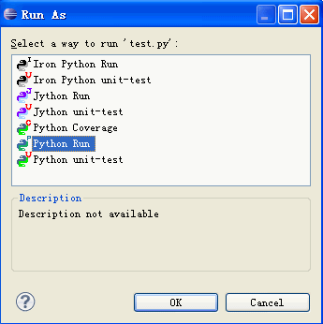

**更多 Python IDE**

推荐10 款最好的 Python IDE：[http://www.runoob.com/w3cnote/best-python-ide-for-developers.html](http://www.runoob.com/w3cnote/best-python-ide-for-developers.html" \t "_blank)

当然还有非常多很棒的 Python IDE，你可以自由的选择，更多 Python IDE 请参阅：[http://wiki.python.org/moin/PythonEditors](http://wiki.python.org/moin/PythonEditors" \t "_blank)

[Python2.x与3​​.x版本区别](https://www.runoob.com/python/python-2x-3x.html)

[Python JSON](https://www.runoob.com/python/python-json.html)

**2 篇笔记 写笔记**

1. corollacao

  191\*\*\*9365@qq.com

我觉得对于像我这样的初学者用户，python官方的IDLE就是一个挺不错的选择。

当然，IDLE其实也需要适应。

其实我挺早之前就安装过官方自带的，后来每次打开都是打开到shell，觉得这样学编程简直是太折磨了，就放弃；后来觉得还是要学习python，就又下载下来，这次倒是找到了IDLE，然后觉得这个IDE也太简陋了吧，写了几句，运行出了些错误，就觉得不想学了。

直到第三次，才找到了IDLE的感觉，知道怎么通过运行后的shell中的提示去修改编辑器中的代码，也知道怎么打开debuger模式，这个时候才觉得python自带的IDLE很适合自己。

另外，觉得IDLE的有一套主题，叫IDLE Dark，很好看，配上fixedsys字体，是我现在最棒的感觉。这部分没有什么代码可以贴，不过希望我的这些感受和经历能够让更多人喜欢python和python自带的IDLE

[corollacao](javascript:;)

   corollacao

  191\*\*\*9365@qq.com

1年前 (2017-05-18)

1. JansonLv

  jan\*\*\*lv@qq.com

推荐四个：

* 1. [pycharm](https://www.jetbrains.com/pycharm/)，不要问为什么，因为专业。缺点：占用内存大点
  2. [vscode](https://code.visualstudio.com/)，安装插件简单方便，可中文，打开速度快，缺点：相对pycharm，提示没那么好
  3. [atom](https://atom.io/)，安装插件简单方便，不常用
  4. [sublime](https://www.sublimetext.com/)，安装方便，打开速度快，缺点：提示不好，插件安装不人性化

[JansonLv](javascript:;)

   JansonLv

  jan\*\*\*lv@qq.com

1周前 (10-24)

* [**HTML / CSS**](javascript:void(0);)
* [**JavaScript**](javascript:void(0);)
* [**服务端**](javascript:void(0);)
* [**数据库**](javascript:void(0);)
* [**移动端**](javascript:void(0);)
* [**XML 教程**](javascript:void(0);)
* [**ASP.NET**](javascript:void(0);)
* [**Web Service**](javascript:void(0);)
* [**开发工具**](javascript:void(0);)
* [**网站建设**](javascript:void(0);)

反馈/建议反馈/建议

在线实例

·[HTML 实例](https://www.runoob.com/html/html-examples.html)

·[CSS 实例](https://www.runoob.com/css/css-examples.html)

·[JavaScript 实例](https://www.runoob.com/js/js-examples.html)

·[Ajax 实例](https://www.runoob.com/ajx/ajax-examples.html)

·[jQuery 实例](https://www.runoob.com/jquery/jquery-examples.html" \t "_blank)

·[XML 实例](https://www.runoob.com/xml/xml-examples.html)

·[Java 实例](https://www.runoob.com/java/java-examples.html)

字符集&工具

· [HTML 字符集设置](https://www.runoob.com/charsets/html-charsets.html)

· [HTML ASCII 字符集](https://www.runoob.com/tags/html-ascii.html)

· [HTML ISO-8859-1](https://www.runoob.com/tags/ref-entities.html)

· [HTML 实体符号](https://www.runoob.com/tags/html-symbols.html)

· [HTML 拾色器](https://www.runoob.com/tags/html-colorpicker.html)

· [JSON 格式化工具](https://c.runoob.com/front-end/53)

最新更新

· [C++ const 关键...](http://www.runoob.com/w3cnote/cpp-const-keyword.html)

· [Java 的快速失败...](http://www.runoob.com/w3cnote/java-fail-ast-fail-safe.html)

· [关于 C# 中的变...](http://www.runoob.com/w3cnote/csharp-init-variable.html)

· [Scrapy 入门教程](http://www.runoob.com/w3cnote/scrapy-detail.html" \o "Scrapy 入门教程)

· [C 结构体](http://www.runoob.com/w3cnote/c-structures-intro.html)

· [Matplotlib 教程](http://www.runoob.com/w3cnote/matplotlib-tutorial.html" \o "Matplotlib 教程)

· [NumPy Matplotlib](http://www.runoob.com/numpy/numpy-matplotlib.html" \o "NumPy  Matplotlib)

站点信息

· [意见反馈](https://mail.qq.com/cgi-bin/qm_share?t=qm_mailme&email=ssbDyoOAgfLU3crf09venNHd3w)

· [免责声明](https://www.runoob.com/disclaimer)

· [关于我们](https://www.runoob.com/aboutus)

· [文章归档](https://www.runoob.com/archives)

**关注微信**



Copyright © 2013-2018 [**菜鸟教程**](https://www.runoob.com/)  [**runoob.com**](https://www.runoob.com/) All Rights Reserved. 备案号：闽ICP备15012807号-1